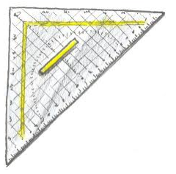
Übung und Wiederholung in Technik 9
Kabinettprojektion/3-Tafel-Projektion und Fingerzinkung
Aufgabe 1
Zeichne die unten abgebildeten Körper auf deiner Zeichenplatte jeweils in der Kabinettprojektion und der 3-Tafel-Projektion.
Zeichne die Körper mit verdeckten Kanten in die freie Fläche auf den Aufgabenblättern oder weiße DIN A 4 Blätter und achte besonders auf die Sauberkeit und die richtigen Linienstärken!!!

Grundmaße: 70 x 45 x 40
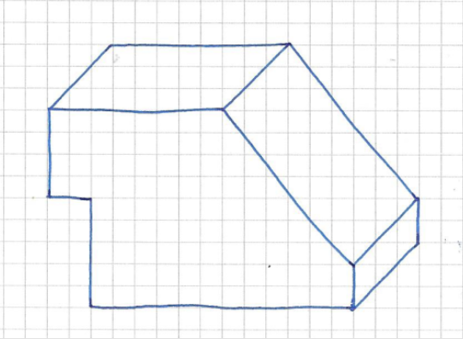

30 x 35
10 x 25

Grundmaße: 65 x 55 x 60
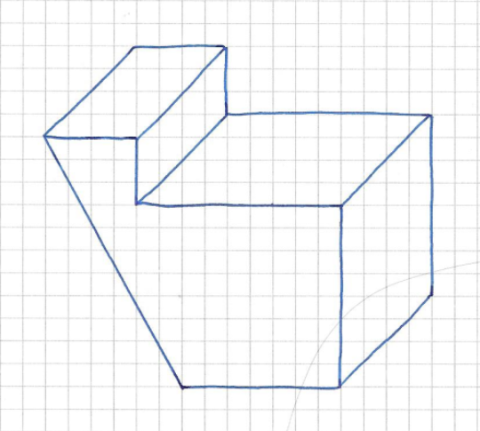
45 x 15

30 x 55
Fragen zur Fingerzinkung
Suche die Antworten auf die folgenden Fragen entweder in deiner Technikmappe oder recherchiere im Internet.
Frage 1
Warum findet die Fingerzinkung im Möbelbau Anwendung? Nenne 2 Gründe.
________________________________________________________
Frage 2
Nenne drei Werkzeuge oder Werkhilfsmittel, die man benötigt um eine Fingerzinkung herzustellen.
________________________________________________________
Frage 3
Mit welcher Formel kann man die korrekte Zinkenanzahl für eine Fingerzinkung errechnen?
________________________________________________________
Frage 4
Wie ist der grobe Ablauf beim Herstellen einer Fingerzinkung? Nenne die 4 wichtigsten Arbeitsschritte stichpunktartig.
________________________________________________________
